DATO$ NUMISMÁTICO$
MONEDAS COLOMBIANAS DE 50 PESOS
1989 – 2011 Bernardo González White
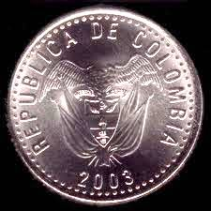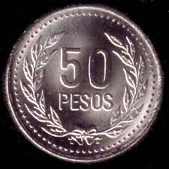

FECHA | METAL | GRAMOS | DIÁMETRO | ACUÑACIÓN | VARIEDADES – (Puntos alrededor)
1989 | Alpaca | 4.50 | 21.8 mm | 80.696.450 | 50 normal y 5 y 0 más separados. (66)
1990 | Alpaca  (Cobre 65%  Zinc 20% Níquel 15%) | 4.50 | 21.8 mm | 120.000.000 | Tórax ancho y granos burdos. Tórax delgado y granos finos.  Moño corona grueso y moño delgado. Alas largas y alas cortas. (66) y (72)
1991 | Alpaca | 4.50 | 21.8 mm | 150.000.000 | Fecha gruesa y fecha delgada. 99 cerrado y 99 abierto. (66)
1992 | Alpaca | 4.50 | 21.8 mm | 50.000.000 | (66)
1993 | Alpaca | 4.50 | 21.8 mm | 35.000.000 | Remarcados escudo. Escudo diferente. Canal. (66)
1994 | Alpaca | 4.50 | 21.8 mm | 155.000.000 | Cuerno remarcado. Granada y gorro rem. (66) y (72)
2003 | Alpaca | 4.50 | 21.8 mm | 59.842.620 | Remarcados escudo. Canal. Banderas gruesas y banderas delgadas. (72)
2004 | Alpaca | 4.50 | 21.8 mm | 51.700.000 | (72)
2005 | Alpaca | 4.50 | 21.8 mm | 47.200.000 | Giro 5. (72)
2006 | Alpaca | 4.50 | 21.8 mm | 22.000.000 | Anv. rem. 6 cerrado. Giros. (72) Circ. Junio 06.
2007 | Alpaca | 4.50 | 21.8 mm | 29.324.000 | Escudo rem. 50 separado. Fecha rem. (72) Feb.26
2007 | Acero | 4.07 | 21.8 mm | Incl. arr. | Giros. Acero enchapado en níquel. (72) Sep. 26
2008 | Alpaca | 4.50 | 21.8 mm | 67.500.000 | Hojas redondas y hojas en punta. Moño diferente. Giros 8 y 9 (72) Feb. 01
2008 | Acero | 4.07 | 21.8 mm | Incl. arr. | Hojas redondas y hoyas en punta. Giros. (72) Feb. 01
2009 | Alpaca | 4.50 | 21.8 mm | 3.000.000 | (72) Dic. 11
2009 | Acero | 4.07 | 21.8 mm | Incl. arr. | (72) Dic. 11
2010 | Alpaca | 4.50 | 21.8 mm | 55.100.000 | (72) Ag. 30
2010 | Acero | 4.07 | 21.8 mm | Incl. arr. | (72) Ag. 30
2011 | Acero | 4.07 | 21.8 mm | ND | (72)
Fuentes: Observación personal, Web del Banco de la República, Numisnotas, Notas Numismáticas, varios coleccionistas.
En Notas Numismáticas No.- 131 aparece en la página 6 un título “la moneda de $50 con fecha 1997”, y la foto solamente por el reverso.
En algunas páginas en la Internet mencionan acuñaciones de $50 con fecha 1995 y 1996.

ACUÑACIONES DE $ 20
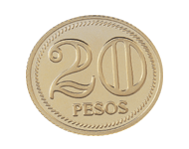
2004 | 70% cobre  30% zinc. | 2 gramos, 17,2 mm,  espesor 1,15 mm | 22.700.000
2005 | “ ” | “ ” | 56.100.000
2006 | “ ” | “ ” | 63.012.500
2007 | “ ” | “ ” | 87.300.000
2008 | “ ” | “ ” | 5.850.000
ACUÑACIONES DE $ 1.000
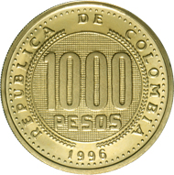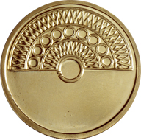
1996 | Cobre 92 %, Aluminio 6 %, Níquel 2 % | 7,30 gramos, 21,67 mm, 2,76 mm | 60.000.000 | Variedad en R de República y fecha
1997 | “ ” | “ ” | 35.000.000
1998 | “ ” | “ ” | 85.300.000
Bernardo González White – begow@une.net.co
Bienvenidos sus comentarios y sus anotaciones.

Medellín, 19 de febrero de 2012

